Шульга Юлія Геннадіївна,
керівник наукової секції «Історія України»
КЗ «Роменська міська Мала академія наук учнівської молоді» Роменської міської ради Сумської області

ФОРМУВАННЯ ІНФОРМАЦІЙНО-КОМУНІКАЦІЙНИХ КОМПЕТЕНТНОСТЕЙ ВИХОВАНЦІВ
У ПРОЦЕСІ ВИКОРИСТАННЯ ЦИФРОВИХ ІНСТРУМЕНТІВ
НА ЗАНЯТТЯХ НАУКОВОЇ СЕКЦІЇ ІСТОРІЇ УКРАЇНИ РОМЕНСЬКОЇ МІСЬКОЇ МАН УЧНІВСЬКОЇ МОЛОДІ

Постановка проблеми. Сьогодні українська освіта розвивається в умовах реформаційних змін. Перед нею стоїть стратегічно важливе завдання – підготувати інтелектуально, духовно та морально зрілу людину, компетентну та конкурентноспроможну особистість, здатну до самореалізації в соціумі та проектування свого життя.
Відповідно до концепції Нової української школи [10] сучасні діти мають оволодіти низкою ключових компетентностей: спілкування державною та іноземними мовами, математичною, загальнокультурною, екологічною грамотністю, компетентністю в природничих науках і технологіях, інформаційно-цифровою, соціальною і громадянською, підприємницькою та умінням вчитися впродовж життя.
В освітньому середовищі позашкілля всі вони відіграють не останню роль. З-поміж них ключовою для сучасної людини є інформаційно-комунікаційна компетентність, яка передбачає формування критичного мислення та вміння критично застосувати цифрові технології під час роботи з інформацією, що є важливою складовою організації та проведення наукових досліджень у різних галузях знань, в тому числі й історичних.
Аналіз останніх публікацій. Дослідженням питання формування ключових компетентностей учнів займаються вітчизняні та зарубіжні науковці. Детальний аналіз наукових публікацій та нормативно-правових документів засвідчує, що ця проблема відображена за напрямами: особливості вивчення історії (Г. Яковенко [20], О. Пометун, Г. Фрейман [14], І. Коляда [7] Ф. Левітас, О. Салата [8] та ін.), компетентнісно-орієнтоване навчання (І. Єрмакова [5], К. Баханова [1,2]), поняття інформаційно-цифрової компетентності (Шокало [19] та ін.), цифрових освітніх інструментів та цифрової компетентності (О. Калімулліна, І. Троценко [6], C. Панюкова [11], І. Воротникова, Н. Чайковська [4]) формування інформаційно-цифрової компетентності учнів з історії (В. Григоращенко [3], О. Мокрогуз [9], О. Пометун [12,13], В. Самайчук [15], Ткач О. [16] та ін.).
Не дивлячись на те, що дослідженням цієї проблеми займаються чимало дослідників, питання формування інформаційно-цифрової компетентності вихованців з історії за допомогою використання цифрових інструментів на секційних заняттях залишається відкритим.
Мета дослідження – проаналізувати особливості застосування та обґрунтувати ефективність використання сучасних цифрових інструментів під час формування інформаційно-цифрової компетентності вихованців на заняттях наукової секції «Історія України» Роменської міської МАН.
Виклад основного змісту статті та його основні результати.
Інформаційно-комунікаційна компетентність – це інтегративне утворення особистості, яке віддзеркалює її здатність до визначення інформаційної потреби, пошуку інформації та ефективної роботи з нею у всіх її формах – традиційній, друкованій формі, так і в електронній; здатності щодо роботи з комп’ютерною технікою та телекомунікаційними технологіями, щоб застосовувати їх у професійній діяльності та повсякденному житті [16]. Інформаційно-комунікаційна компетентність пов’язана з формуванням уміння самостійно шукати, аналізувати, відбирати, трансформувати, зберігати та транслювати необхідну інформацію. Ця компетентність забезпечує навички роботи учнів із інформацією.
Сучасне гурткове заняття з історії вже важко уявити без використання інформаційно-комунікаційних та цифрових технологій. Під час підготовки до нього застосовуються різні креативні підходи, Smart-технології, нові гаджети, онлайн-тренажери, додатки для створення презентацій тощо. Керівник гуртка, володіючи сучасними цифровими та інформаційно-комунікаційними технологіями, може підвищити ефективність освітнього середовища. Це сприятиме активізації пізнавальної діяльності вихованців, розвитку їхньої самостійності, посиленню позитивної мотивації навчання та дозволить формувати інформаційно-цифрову компетентність. Електронні освітні ресурси унаочнюють навчальні матеріали та зміст заняття.
Під інформаційно-комунікаційними технологіями розуміють сукупність методів технічних засобів збору, організації, збереження, обробки, передавання й подання інформації, що розширюють знання людей, розвивають їхні можливості з управління технічними та соціальними процесами.
Сучасні українські дослідники виділяють такі переваги інформаційно-комунікаційних технологій: індивідуалізація навчання; інтенсифікація самостійної роботи учнів; збільшення обсягу виконаних на заняттях завдань; підвищення мотивації та пізнавальної активності внаслідок урізноманітнення форм роботи; розширення інформаційних потоків та обсягу нових знань завдяки використанню Інтернету.
Формування ІК-компетентності у здобувачів освіти сприятиме розвитку та вдосконаленню нових видів діяльності: творчих, проектних, дослідницьких, а також нестандартного підходу до вирішення тих чи інших завдань.
З метою реалізації інформаційно-комунікаційних компетентностей у вихованців наукової секції «Історія України» Роменської міської МАН (рис. 1) під час занять дітям пропонуються різноманітні завдання, під час виконання яких вони звертаються до альтернативних джерел інформації (додаткової літератури, комп’ютерних баз даних, Інтернету тощо); відбувається заохочення вихованців до використання даної інформації, консультування з питань тематики робіт та пошуку інформації, навчання усвідомлювати прочитане та складати на основі нього тези, конспекти, плани до науково-дослідницьких робіт, стимулювання критичного аналізу інформації. Саме правильне використання на тому чи іншому етапі секційного заняття інформаційно-комунікаційних технологій та цифрових інструментів допомагають сформувати у вихованців інформаційно-комунікаційні компетентності.
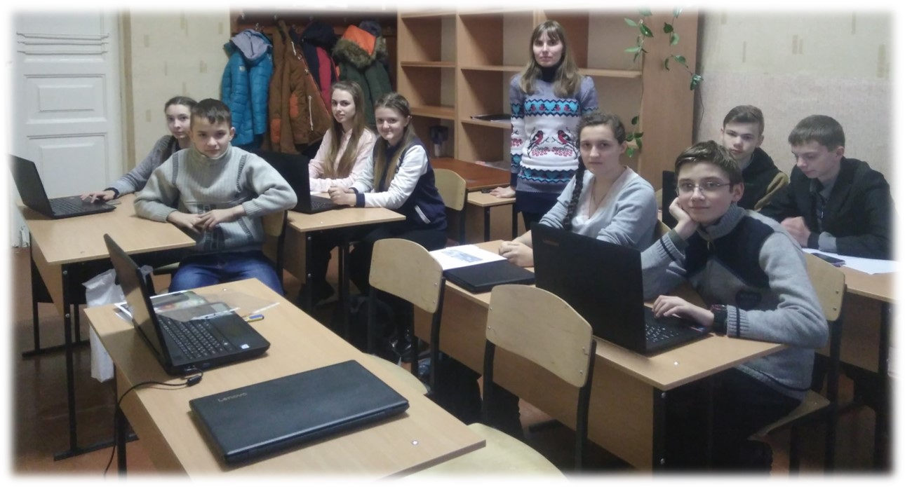
Рис.1. Слухачі наукової секції «Історія України»
Цифрові інструменти можна розглядати за напрямами їх використання –тобто, як засоби: візуалізації; створення відео з екрану та різних відеопроєктів; моніторингу у вигляді вікторин, ігор та тестування; створення інтерактивних презентацій, мапи думок, хронології, хмарини тегів; організації зворотнього зв’язку; розробки сайтів; організації та проведення вебінарів та відеоконференцій тощо.
Цифрові інструменти як засоби візуалізації. Інструменти для візуалізації – це інструменти, які допомагають візуалізувати дані, ефективно та креативно виокремити головне, з різних сторін показати весь контекст. Найпоширенішими інструментами візуалізації є Visme, Easel.ly, Google Charts, Canva, Piktochart, Venngage. Розглянемо їх детально.
Visme (https://www.visme.co/) – це платформа для створення презентацій, анімацій, банерів, інфографіки, звітів, форм та іншого візуального контенту.
Цифровий інструмент Easel.ly (https://www.easel.ly/) використовується для створення інфографіки. Ресурс містить величезну «бібліотеку» графіків, стрілок, зображень, блок-схем, шрифтів і колірних палітр, які можна додавати та видаляти залежно від потреби.
Ресурс Google Charts (https://developers.google.com/chart/) надає можливість створювати лінійну графіку, гістограми та діаграми, японські свічки, QR-коди, карти тощо.
Ефективний інструмент Piktochart (https://piktochart.com/) використовується для створення інфографіки, яку потім можна поширити в соціальних мережах або Slideshare.
Ще один цікавий сервіс для створення звітів, плакатів, афіш та інфографіки за допомогою перетягування елементів шаблону – це Venngage (https://venngage.com/). У безкоштовній версії можна здійснювати URL-публікацію проєкту в інтернеті.
В своїй роботі я широко використовую онлайн-інструмент Canva (https://www.canva.com/), який включає в себе багатосторінкові шаблони інфографіки, плакатів, презентацій, логотипів, фотоколажів, буклетів, обкладинок для книг тощо. Програма надає можливість безкоштовного скачування проєктів у розширенні PNG або PDF. Нижче подані приклади практичного використання даного ресурсу слухачами наукової секції «Історія України» Роменської міської МАН (рис. 2-4).
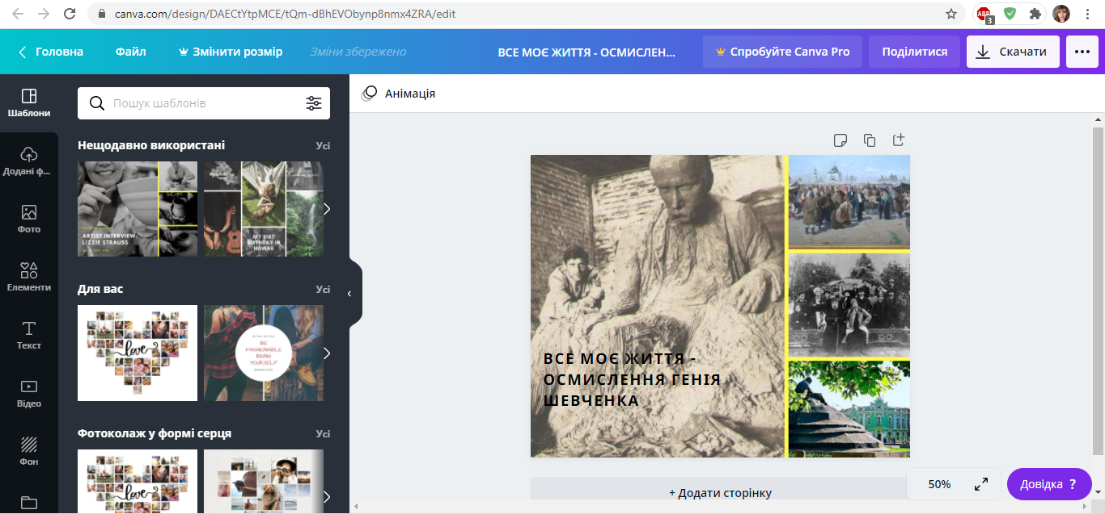
Рис. 2. Приклад оформлення плакату на Всеукраїнську літню школу з філософії в програмі Canva (автор Мельник Д.)
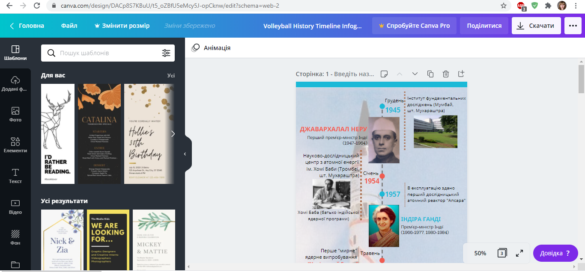
Рис. 3. Приклад створення інфографіки на Міський етап конкурсу-захисту МАН в програмі Canva (автор Штирбу К.)
Під час підготовки буклету на обласну учнівську науково-практичну конференцію «Перший крок у науку» (автор Марченко А.)
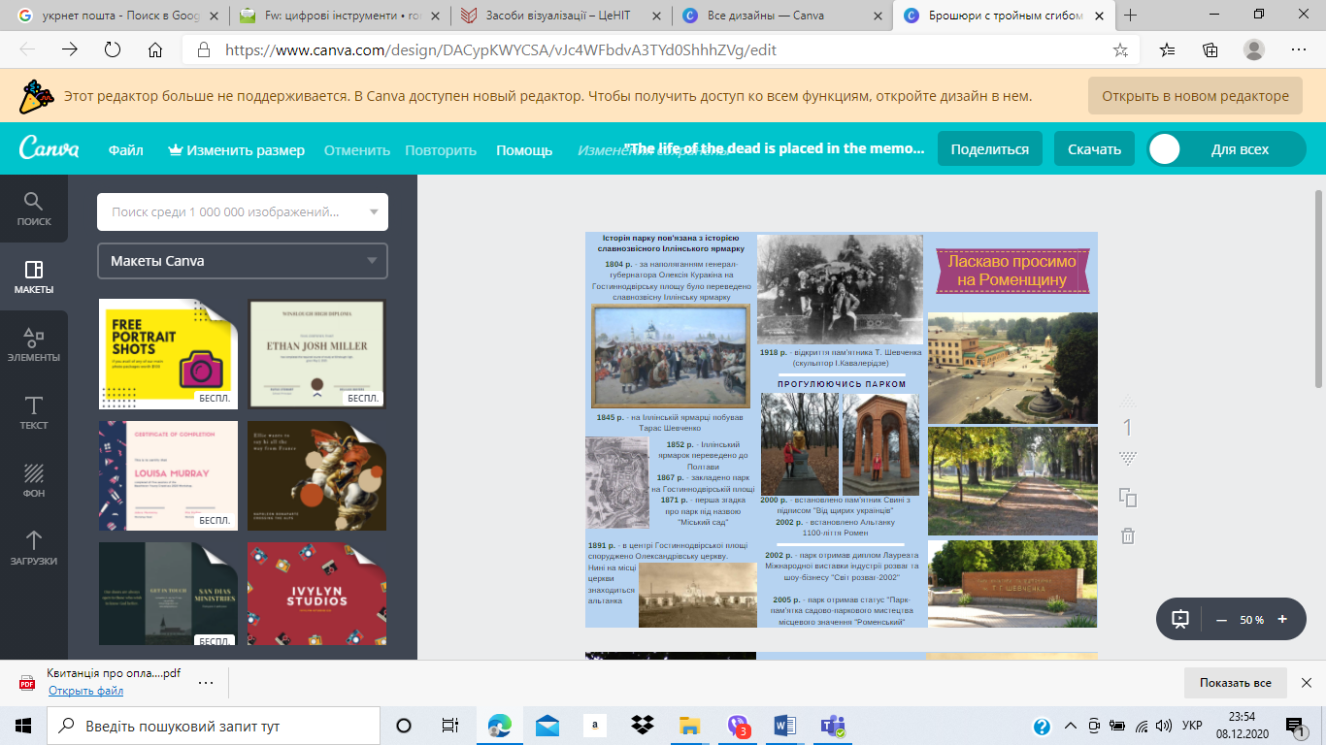
Рис. 4. Приклад оформлення буклету на обласну науково-практичну конференцію «Перший крок у науку» в програмі Canva (автор Марченко А.)
Цифрові інструменти для створення відео з екрану та різних відеопроєктів. Для пояснення матеріалу чи запису виступу часто доводиться звертатися до програм, які допомагають здійснювати запис екрану. З цією метою можна використовувати Screencast-O-Matic, PowerPoint, Jing, Open Broadcaster Software (OBS), YouTube, CamStudio тощо.
За допомогою онлайн-сервісу Screencast-O-Matic (https://screencast-o-matic.com/) можна здійснювати відеозахоплення екрану, що працює у кожному браузері з підтримкою Java. Щоб записати скрінкаст, треба визначити розміри рамки, яка окреслює межі захоплення запису і натиснути червону кнопку. Є можливість записувати звукові коментарі з мікрофона або відео з веб-камери, а також ставити запис на паузу і повторювати, але тривалість ролика не повинна перевищувати 15 хвилин. Закінчивши записувати відео, програма запропонує зберегти запис на сервері сервісу (потрібна реєстрація), на YouTube або на жорсткий диск комп’ютера.
Безкоштовна програма Jing (https://www.techsmith.com/jing-tool.html) дозволяє створювати скріншоти та скрінкасти, тобто, записати те, що бачиш; записати те, що робиш та поділитися записаним з усіма.
Безкоштовне та відкрите програмне забезпечення Open Broadcaster Software (OBS) (https://obsproject.com/uk) використовується для стріму та запису з екрану.
Зробити найпростіший запис з екрану і навіть відредагувати його можна за допомогою YouTube, використовуючи можливість прихованої трансляції наживо.
CamStudio (http://camstudio.org/) – це безкоштовна програма, що дозволяє робити запис всього екрану або обрати для запису якусь його область. Доступними є опції запису звуку з мікрофона, можна приховати курсор або навпаки виділити його підсвічуванням, а також налаштувати гарячі клавіші. Підтримує формати MP4, AVI і SWF.
Інтерактивне відео можна створити за допомогою сервісу Playposite (https://go.playposit.com/). Для цього слід додати власне відео (власний запис, бібліотеки YouTube, Vimeo) та інтерактивні елементи (тест з однією або декількома відповідями, пауза, обговорення тощо), а також запропонувати режим перегляду (наприклад, можливість переглядати лише після відповіді).
Додавати запис відео з екрану дозволяє також звичайна презентація PowerPoint. Можливості даного ресурсу було використано слухачами наукової секції «Історія України» Роменської міської МАН разом з учасниками Євроклубу закладу під час створення проєкту «Ромни…це моє місто» (https://www.facebook.com/groups/1389562937887053/permalink/1746514145525262/) до Всесвітнього дня міст.
Для того, щоб з'єднати кілька відео в одне, використовую програму ВидеоМАСТЕР. ВидеоМАСТЕР – це якісний конвертер відео, який дозволяє склеїти декілька відеороликів, а також має ряд додаткових можливостей по роботі з відео.
ФотоШОУ PRO. дозволяє створювати слайд-шоу з фотографій з можливістю додавання фонового звукового супроводу за допомогою музики чи записаного голосового коментаря. У програму вбудований великий каталог переходів між слайдами, від звичайної зміни кадрів до 3D-ефектів. Проєкт можна зберегти як відео в різному форматі, в тому числі в DVD і Full HD.
У жовтні 2019 року слухачі наукової секції «Історія України» Роменської міської МАН долучилися до урочистостей відзначення 100-річчя з дня відкриття пам’ятника Тараса Шевченка. Діти зібрали величезну кількість інформації про перебування відомого митця на Роменщині під час Іллінської ярмарки, про зародження ідеї та втілення в життя мрії створення монументальної пам’ятки Великого Кобзаря. Допомагали їм у всьому працівники Державного історико-культурного заповідника «Посулля», Роменського краєзнавчого музею, міської та районної бібліотек. Було опрацьовано величезну кількість архівних документів, зібрано величезну кількість фотографій, відеороликів, пов’язаних з пам’ятником. Роменський краєзнавець Григорій Діброва запропонував юним дослідникам створити документальне кіно на основі зібраних матеріалів. Ця ідея переросла в проєкт. Учні продумали сюжет, написали сценарій майбутнього проекту, опрацювали зібрані матеріали, записали проект за допомогою комп’ютерних програм (Відеомайстер, ФотоШоуПро). Таким чином, було створено документальне відео «В Ромнах задуманий Тарас» (https://youtu.be/HWYxpxwiAnE). Застосування відео можливе під час проведення виховних заходів, присвячених святкуванню Дня народження Великого Кобзаря, вшанування пам’яті відомої людини, річниці встановлення пам’ятника Тараса Шевченка у місті Ромни, а також, під час вивчення тем з історії України «Наш край» та «Розвиток культури в роки Української революції».
Документальне відео пройшло апробацію та отримало схвалення серед глядачів (рис.5). Його презентація відбулася в рамках проведення міського конкурсу промороликів, присвячених 100 річчю встановлення пам’ятника Т.Г. Шевченка у м. Ромни.
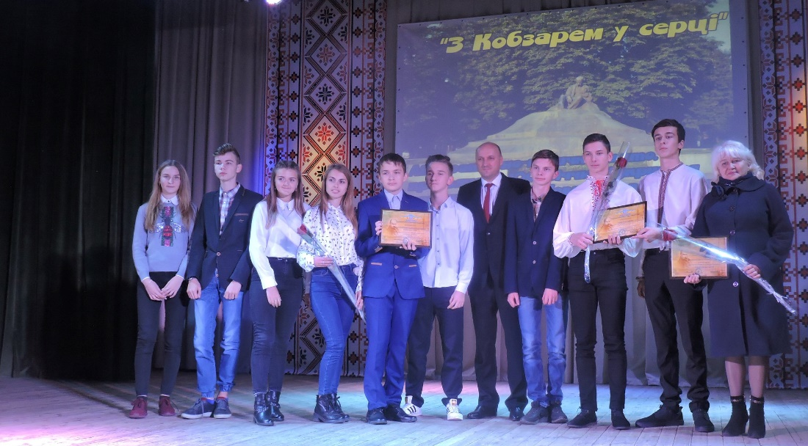
Рис. 5. Переможці Міського конкурсу промороликів (жовтень, 2019 р.)
Цифрові інструменти для моніторингу у вигляді вікторин, ігор, тестування та опитування. Розробка тестових завдань можлива за допомогою ресурсів Testorium, Qiuzizz, QuizWhizzer, Classtime, Mentimeter, Kahoot, Poll Everywhere, GoogleForms, EDpuzzle, ClassMarker, Online Test Pad тощо.
Testorium (https://www.testorium.net/ua/) — безкоштовний сервіс для створення тестів та проведення тестування, після реєстрації надається можливість використовувати бібліотеку тестів та створювати власні опитування. Учні можуть отримати результати та порівняти їх з результатами інших учасників, потренуватись у проходженні тестів ЗНО попередніх років.
Quizizz (https://quizizz.com) — англомовний сервіс для створення тестів. Тестування відбувається у формі змагання (гра). Можна додавати різноманітні «меми» для підтримки учня. Турнірна таблиця сприяє зацікавленості учня в проходженні тесту та отриманні перемоги не тільки за правильність виконання, але й за швидкість.
QuizWhizzer (https://quizwhizzer.com/) — англомовний сервіс для створення дидактичних ігор в режимі реального часу. На ігровій дошці подаються різні види запитань (з однією або декількома правильними відповідями, короткою відповіддю, відкритою відповіддю тощо).
Kahoot (https://kahoot.com) – умовно-безкоштовний англомовний сервіс для проведення вікторин, опитування, дискусій, дидактичних ігор і тестів, опитувальників. Ресурс дозволяє учням взяти участь в онлайн-змаганнях. Учні приєднуються за кодом на сайті https://kahoot.it/.
Classtime (https://www.classtime.com/uk/) – україномовний умовно-безкоштовний сервіс для тестування з питаннями 9 різних видів (в тому числі з відкритою відповіддю), командні ігри та можливість отримати статистику роботи всього класу та стежити за прогресом кожного учня. Бібліотека дозволить сформувати власні тести на основі використання тестів ЗНО різних років за різними предметами. Учні долучаються до тестування за кодовим словом.
Розробники Classtime стверджуються, що основний фокус їхнього ресурсу – це співпраця, тому на цій платформі можна створювати навіть командні ігри, за допомогою яких учні можуть працювати разом. У такому режимі можна показати анімовану історію, розвиток якої залежить від правильних відповідей кожного учасника команди.
Інтерактивні презентації Mentimeter (https://www. mentimeter.com) — умовно безкоштовний, англомовний ресурс з простим інтерфейсом. В безкоштовній версії можна використати 3 інтерактивні слайди для проведення опитування учасників (наприклад, оцінювання, опитування, ранжування, вікторина), інтегрування слайдів, зображення, GIF-файлів, організації зворотнього зв’язку з учнями у вигляді підсумкових діаграм, хмари тегів тощо. Окрім цього, даний ресурс підходить для організації рефлексії, мозкового штурму тощо. Доступ учням надається за посиланням menti.com з зазначенням коду презентації. Mentimeter дає змогу зберігати результати опитувань в окремих PDF-файлах, виводити їх у режимі реального часу, завдяки чому учасники презентації можуть активно й ефективно взаємодіяти онлайн.
LearningApps (http://LearningApps.org) — безкоштовний сервіс для створення інтерактивних мультимедійних дидактичних вправ різними мовами. Режим перегляду вправ містить бібліотеку, яка відсортована за темами та предметами і доступна для використання за посиланням або QR-кодом з будь-якого гаджета, підключеного до Інтернету, але з можливістю завантаження та роботи з завданням офлайн (рис.6). Режим створення вправи дозволяє редагувати вже наявні блоки та конструювати власні на основі наявних шаблонів («знайди пару», «кросворд», «вікторина», «перший мільйон», «вільна текстова відповідь», «аудіо- і відеоконтент» тощо). Користувач отримує можливість створювати власні вправи та зберігати їх у своєму кабінеті, бачити статистику проходження вправ вихованцями, які долучилися до їх виконання.
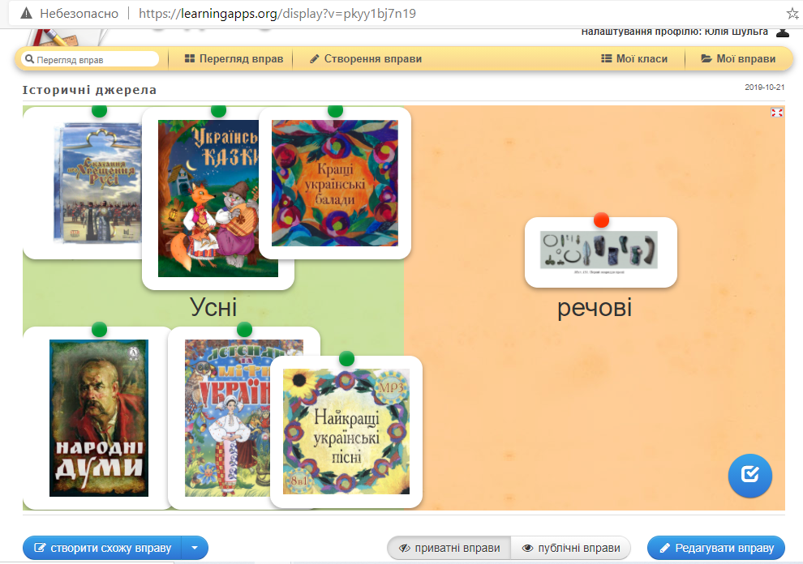
Рис. 6. Приклад вправи «Історичні джерела» в програмі LearningApps
Kahoot (https://kahoot.com/) – це безкоштовна платформа, яку можна використовувати для проведення різних тестів та опитувань під час занять, а також для дистанційного навчання (не більше 30 учнів одночасно). У Kahoot дуже легко скласти власну вікторину із запитаннями, відповідаючи на які треба обрати одну правильну відповідь з-поміж запропонованих, що допомагає не лише швидко перевірити знання дітей з теми, а й подавати у форматі опитувань і тестів практично будь-який навчальний матеріал.
Ще один онлайн-сервіс створення опитувань із різними типами запитань Poll Everywhere (https://www.polleverywhere.com). Тут можна створювати нові запитання типу множинний вибір, відкрита відповідь, голосування за питання, створення рейтингу та позначення областей на зображенні. Крім цього можна створювати опитування, які передбачають відповідь на питання протягом тривалого часу. Цікавим є графічний спосіб показу відповідей користувачів на відкриті питання (у вигляді текстової стіни, хмари слів, цитат чи рухомого рядка). Можна переглядати результати опитувань зі своєї панелі керування, а також вбудувати їх у презентацію або демонструвати за створеним посиланням.
Щоб створити тестування в GoogleForms, досить мати безкоштовний аккаунт у Google і базові навики роботи з інструментами GoogleDrive. Тестування можна надіслати студентам електронною поштою або інтегрувати у власний сайт чи платформу. Автоматизувати перевірку відповідей можна, вбудувавши в тест плагін Flubaroo і задавши необхідні критерії. Наукова секція «Історія України» Роменської міської МАН під час організації дослідницької роботи часто користується даним ресурсом, особливо тоді, коли потрібно дізнатися думку населення. Наприклад, восени 2020 року було здійснено опитування населення Роменщини про організаційні форми правоохоронної безпеки на місцях (https://docs.google.com/forms/d/e/1FAIpQLSeBga2TpGxKhxFK370l2DdLmVS4ym6_bxJ7hUSBuVmEtOG73w/viewform).
EDpuzzle (https://edpuzzle.com/) має плагін для Chrome, за допомогою якого можна створювати інтерактивні вікторини з відкритими запитаннями або тести з вибором відповіді, додавати голосові коментарі та пояснення до відеосюжету. За основу можна завантажувати відео з YouTube, Vimeo, з платформ KhanAcademy, TED-Ed, LearnZillio та ін., а також зі свого комп’ютера. EDpuzzle інтегрований із Google-класом, що допомагає відстежувати, хто з учнів переглянув відео і як впорався із запропонованими завданнями.
Wizer (https://app.wizer.me/) – сервіс для створення інтерактивних зошитів. Кожен зошит може містити аркуші із завданнями різних типів: відкриті запитання, множинний вибір відповіді, порівняння, встановлення відповідності, упорядкування, додавання коментарів до зображення, таблиці, аудіозапис фрагменту, додавання відео, частин з інших сервісів, заповнення пропусків в тексті, наприклад, модулів LearningApps.
Сервіс ClassMarker (https://classmarker.com/) надає можливість додатково експериментувати з форматами відповідей, наприклад, з есе. ClassMarker зберігає результати всіх проведених тестів, що дає змогу аналізувати статистику успішності, а якщо у викладача є власна веб-сторінка, він може вбудовувати тестові завдання на неї. Безкоштовно можна створити не більше 100 тестових запитань на місяць.
Online Test Pad (http://onlinetestpad.com/ua) - безкоштовний універсальний сервіс, за допомогою якого можна створювати тести (рис. 7-8)(альтернативні, з вибором кількох правильних відповідей, цифрового диктанту, на відповідність, на встановлення послідовності), кросворди, сканворди, філворди, опитування, логічні ігри, діалоги для створення онлайн-тестів. Даний ресурс доступний не тільки англійською, а й українською, російською, білоруською та іншими мовами.
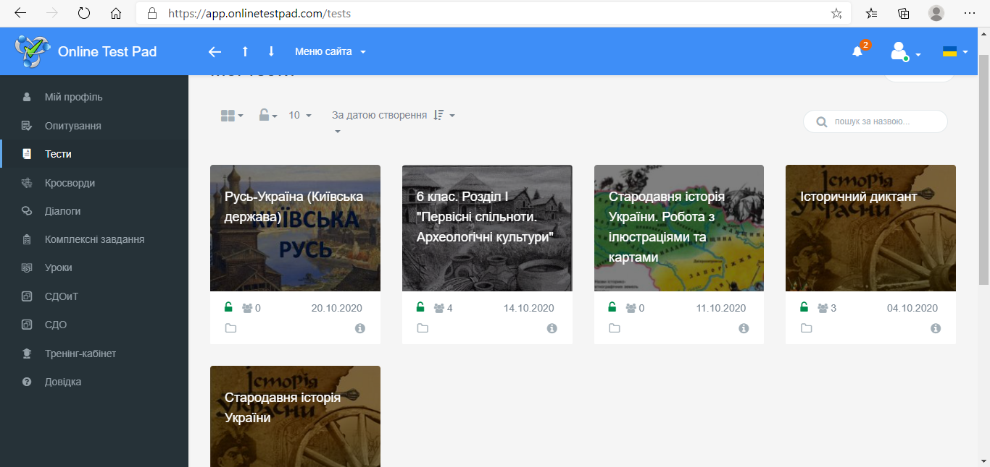
Рис. 7. Приклад тестів в програмі Online Test Pad
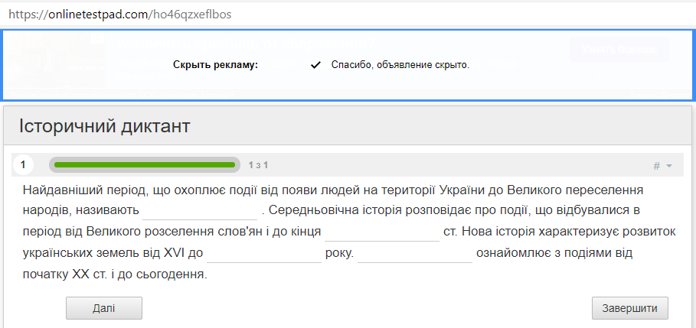
Рис. 8. Приклад вправи «Історичний диктант» в програмі Online Test Pad
Конструктор тестів «Всеосвіта» (https://vseosvita.ua/test) – включає три режими тестування: активний (можна відразу проходити тестування), запланований (планування тестування) та керований (визначається тривалість тестування) (рис.9). В усіх режимах можна спостерігати за проходженням учнями тесту онлайн.
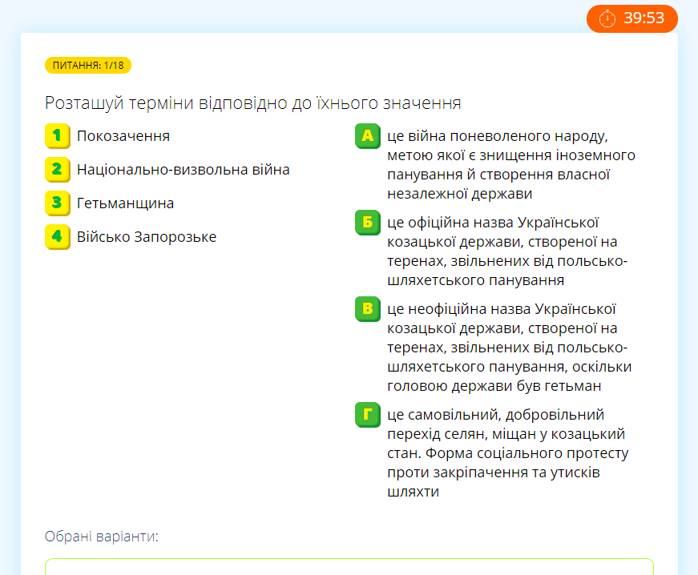
Рис. 9. Приклад завдання на встановлення відповідності
в програмі Online Test Pad
Цифрові інструменти для створення інтерактивних презентацій. Для участі у різних конференціях, круглих столах слухачі наукової секції «Історія України» звертаються до цифрових інструментів, за допомогою яких можна створити цікаву інтерактивну презентацію, яка значно підсилить та доповнить їх виступи. З-поміж відомих програм, окрім звичайної PowerPoint, вихованці часто користуються можливостями Prezi, Moovly та Emaze.
У 2009 році в Будапешті було створено хмарне програмне забезпечення для створення презентацій Prezi (https://prezi.com/), яке сьогодні має надзвичайну популярність серед користувачів з усього світу. Програма надає такі варіанти її використання: у Prezi Pro або Edu Pro є можливість працювати в автономному режимі, створювати і зберігати свої презентації на власних комп’ютерах Windows або Maс; у Prezi Collaborate передбачена одночасна співпраця 10 користувачів.
Moovly (https://www.moovly.com/) – це сервіс для створення анімованих презентацій з елементами скрайбінгу. Дозволяє створювати необмежену кількість презентацій тривалістю не більше 10 хв, а також, забезпечує спільну роботу над проєктом, оформлення результатів дослідницької роботи, підготувку незвичайної доповіді.
Emaze (https://www.emaze.com/) – це ресурс, за допомогою якого можна створювати онлайн-презентацій та публікувати їх в інтернеті на основі хмарних технологій (рис.10). Редагувати презентацію можна з комп’ютера з будь-яким програмним забезпеченням, а також із мобільних пристроїв. Великий плюс сервісу – незвичайні, барвисті та ефектні шаблони, можна також використовувати анімації та 3D-ефекти. Створену презентацію можна зберегти для особистого або публічного перегляду, дозволити користувачам переглядати її, роздруковувати, скачувати та копіювати. За допомогою коду презентації можна розмістити її у блозі або на сайті, а також отримати URL-посилання для пересилання електронною поштою та в соціальних мережах (Facebook, Twitter, Google+). Щоб зберегти презентацію на власний комп’ютер, треба перейти на платну передплатну версію.
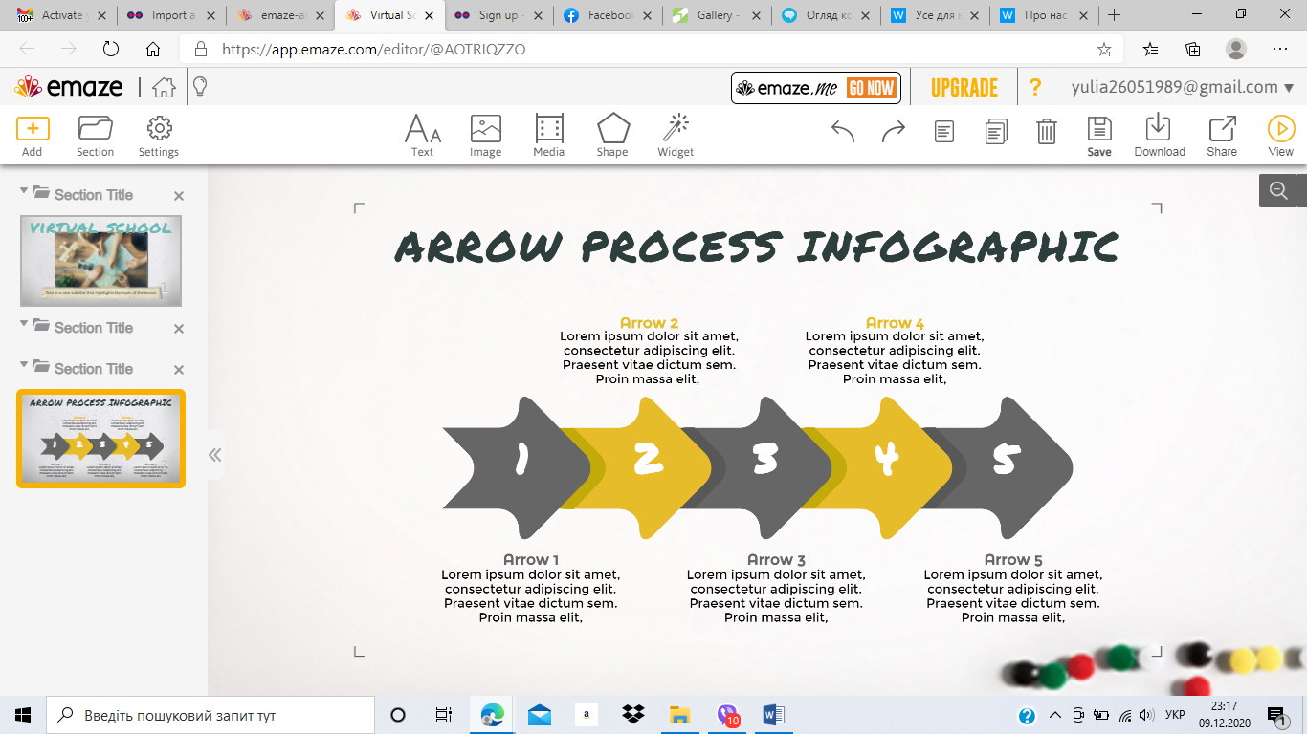
Рис. 10. Приклад створення презентації в програмі Emaze
Цифрові інструменти для створення Мапи думок. Створення мап думок допомагає охопити, записати, запам’ятати, поєднати і вивести інформацію візуально. Тоні Б’юзен, який вперше запропонував укладати мапи ідей замість конспектування, написав близько 100 книг про техніку майндмепінгу і вважає її «багатогранним пристроєм для тренування, що розвиває кожен ментальний м’яз розуму». Їх можна створювати на папері, використовуючи стікери, кольорові олівці та ручки, але якщо потрібно працювати з мапами думок онлайн, то існує безліч безкоштовних і платних онлайн та офлайн-сервісів, які допоможуть ефективно, просто й ефектно укладати їх та обмінюватися ними. Серед них слід згадати – Xmind, Coggle, Wisemapping, Spiderscribe.
Xmind (http://www.xmind.net/) – це популярна програма для складання ментальних мап, що працює на платформах Windows / Mac / Linux. Має кілька версій: безкоштовну з обмеженими можливостями і платну з розширеним функціоналом.
Coggle (https://coggle.it/) – це безкоштовний онлайн-додаток, що підтримує спільну роботу над проектами (рис.11). Інтерфейс програми простий, однак має безліч функцій, які суттєво спрощують процес створення інтелектуальних мап. Програма підтримує використання зображень, індивідуальні кольорові схеми та можливість переглядати історію створення документа, що допомагає повернутися до попередніх версій мапи, якщо на певному етапі Ви зайдете у глухий кут. Mind-maps, створені в програмі Coggle, можна експортувати у форматі PNG або PDF.
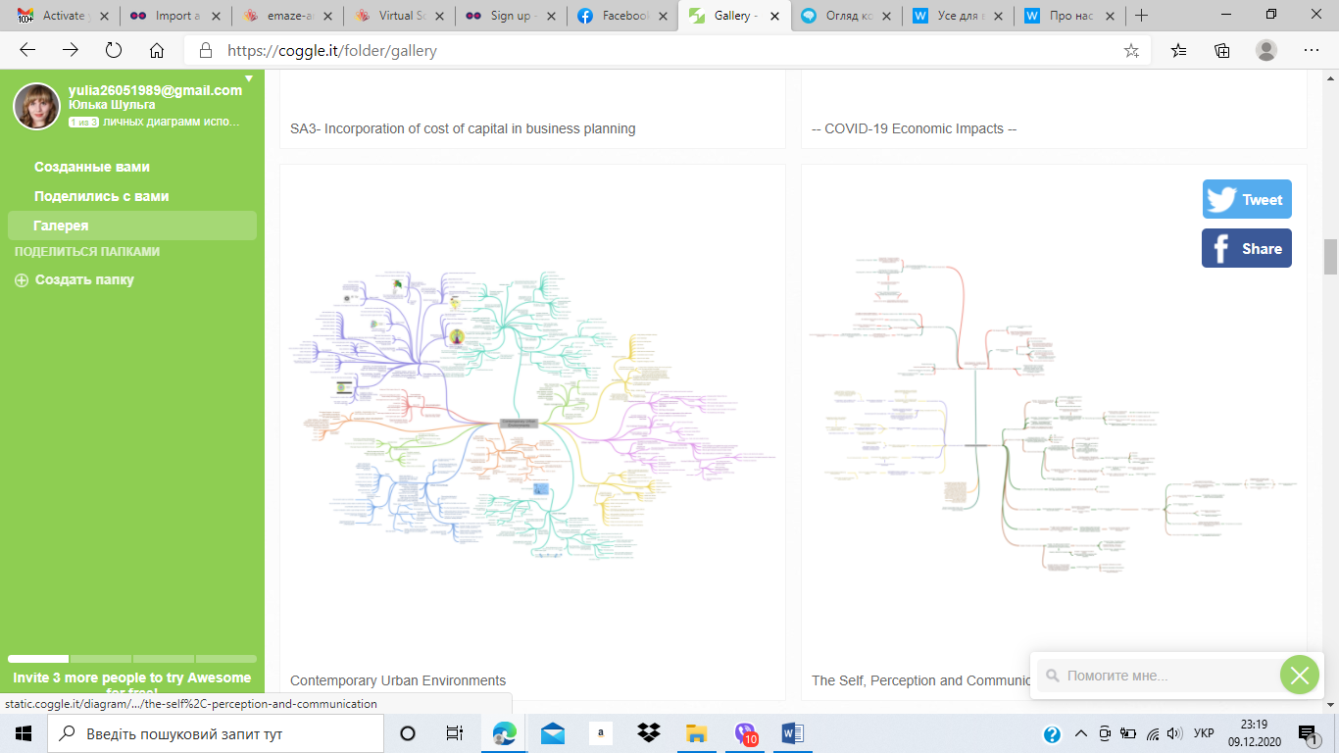
Рис. 11. Приклад створення мапи думок у програмі Coggle
Wisemapping (http://wisemapping.com/) – це безкоштовний онлайн-застосунок для створення мап ідей, що працює на відкритому HTML5-коді. Програмою можна користуватися безпосередньо на сайті розробників, а можна завантажити відкритий код програми і встановити її на власний веб-сервер. Додаток має всі необхідні функції для роботи з технологією майндмепенінгу.
Програма Spiderscribe (https://www.spiderscribe.net/) дає змогу ввести текст, додати елементи, посилання, зображення, використовувати різні види шрифтів, кольорів, розмірів. Елементи легко переміщувати, об’єднувати лініями, а файли – завантажити з комп’ютера. Можна надати права на перегляд і на редагування, тож мапу можна створювати разом із учнями безпосередньо під час заняття, а потім – повертатися до них і редагувати. Зображення з інтерактивними мапами можна поширювати у соцмережах, зберегти мапи у JPG або PNG, а також, отримати код для вбудованого зображення для розміщення на сайтах, блогах, Вікі.
Цифрові інструменти для створення Хронології. Хронологія подій, або часова вісь, лінія часу (timeline) – досить новий інструмент, що дає змогу оригінально візуалізовувати дані. Його суть у тому, щоб за допомогою різних мультимедій і прив’язуючись до часової шкали, проілюструвати, наприклад, історію питання, яке вивчається в межах курсу, або використати для підсумків презентацій науково-дослідницьких проєктів. Особливо корисний цей принцип візуалізації для слухачів наукової секції «Історія України» Роменської міської МАН, адже технології відкритого і безкоштовного доступу дозволяють робити все це цікавим та інтерактивним. Кожен користувач може вільно пересуватися створеною лінією часу і переглядати мультимедійні файли в будь-якому порядку. Серед інструментів даної категорії слід згадати Knight Lab, Tiki-Toki, TimeToast, Histropedia, Sutori.com.
Knight Lab (http://timeline.knightlab.com/) – це інструмент, за допомогою якого можна дуже швидко і легко створити інтерактивну хроніку і додати до неї гіперпосилання, карти, фото, дані, цитати, твіти тощо.
Універсальний інструмент створення хронологій Tiki-Toki (https://www.tiki-toki.com/), який дає змогу додавати до шкали фотографії, а також аудіо- та відеоматеріали. Цей інструмент пропонує безкоштовні та платні облікові записи. Кінцевий продукт – це дуже професійна часова вісь, яку можна вбудувати в інші веб-сайти.
На TimeToast (https://www.timetoast.com/) викладачі та учні можуть створювати інтерактивні хронології та ділитися ними в Інтернеті. Навігація сайту дуже проста, можна обрати багато готових шаблонів у категоріях музики, фільмів, науки, мистецтва та культури тощо. Часова шкала може виглядати як послідовність точок-подій, на яких з’являються описи, коли користувач наводить курсор мишки на дату, або ж як список із довгим описом. Це – чудовий інструмент для відображення життя відомих людей, аналізу історичних подій або навіть планування навчальної діяльності в групі. Хронології можна поширювати у Facebook, Twitter або через код вставки. Сайт зручно використовувати у навчальній аудиторії для вступних лекцій, групових проєктів або для повторення чи узагальнення вивченого матеріалу.
Histropedia (http://www.histropedia.com/) – це цікавий інструмент для створення хронологій, що використовує інформацію з Вікіпедії (рис.12), завдяки чому створення часових осей відбувається дуже швидко. Викладачі та студенти просто шукають елементи, які вони хочуть додати до своєї шкали часу на під’єднаній панелі пошуку, а інформація з Вікіпедії додається автоматично. Це – чудовий варіант для створення інтерактивних хронологій. Завершені часові осі можна поширити через URL-посилання або вбудувати на веб-сайт.
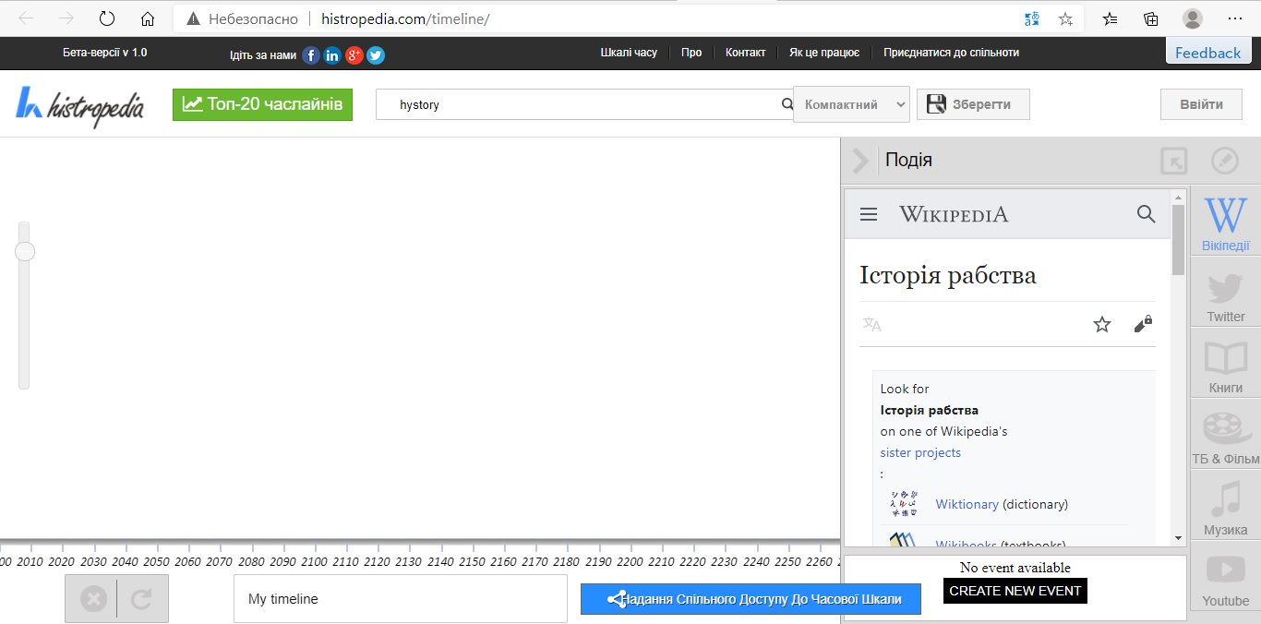
Рис. 12. Приклад створення хронології у програмі Histropedia
Sutori.com (https://www.sutori.com/) дозволяє створювати хронології за допомогою фотографій та аудіофайлів, відео YouTube, посилань на веб-сайти, створювати рубрику «Чи знали Ви?», а також додавати текстові коментарі й навіть взаємодіяти через два види тестів – з варіантами відповідей і на встановлення відповідностей.
Цифрові інструменти для створення Хмарини тегів. За допомогою Хмаринок слів можна візуалізувати інформацію на невеликій частині робочого простору. Їх корисно використовувати під час аналізу текстів – як елемент попереднього прочитання чи повторного читання наукових статей, для аналізу науково-дослідницьких виступів, зрештою, для вправляння у критичному мисленні, виокремлюючи за допомогою тегів ключові точки будь-якої дискусії. Корисними інструментами створення Хмаринок слів є Wordart та Wordclouds.
Wordart (https://wordart.com/) дозволяє створювати хмари слова на основі імпортованого тексту або тексту, який вже існує на веб-сайті. Утворену хмару легко налаштувати, треба вказати лише деякі функції, як-от кольори, шрифти та форму хмар. Хмара слів виходить анімованою – якщо навести курсор, слова починають розширюватися.
Альтернативою для генерування хмарин тегів є Wordclouds. Тут слова неможливо анімувати, однак легко створити прості зображення словесних хмарин, які можна використати у презентації або на веб-сайті. Wordle також має кілька розширених функцій, за допомогою яких можна виокремлювати слова та обирати їхні кольори.
Цифрові інструменти для організації зворотнього зв'язку.
Slack (https://slack.com/) – це популярний месенджер, який зявився у 2014 році. За його допомогою можна: створювати тематичні чати; інтегрувати всі матеріали, розміщені в Slack, із системою управління проектами Trello; ввести бота-модератора, який відстежуватиме експресивну лексику; позначати (згадувати) одну людину або цілу команду в загальному чаті; шукати в чаті, а також в історії листування; обмінюватися файлами і здійснювати пошук серед файлів; переглядати відео та інший контент, не переходячи на інший сайт, який є їхнім джерелом.
Широко використовує в своїй роботі наукова секція «Історія України» Роменської міської МАН віртуальну онлайн-дошку Padlet (https://padlet.com) (рис.13), на якій можна розмістити текстовий, графічний, мультимедійний контент (відео, аудіо, інші дошки), посилання на зовнішні ресурси. У налаштуваннях можна встановити рівень доступу до ресурсу (читання, редагування, модерація) за посиланням або QR-кодом та реакції користувачів (наприклад, оцінювання в балах, схвалення).
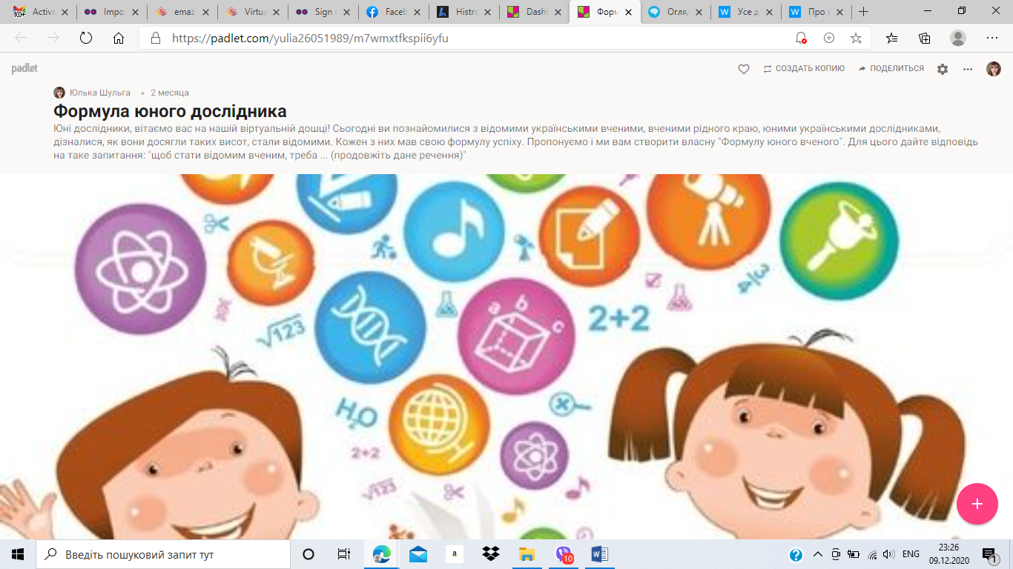 Рис. 13. Приклад розробки «Формули юного дослідника» у програмі Padlet
Онлайн-дошка jamboard (https://jamboard.google.com/) - спільна онлайн дошка для проведення обговорення (створення наліпок, додавання зображень, малювання) серед запрошених користувачів.
Trello (https://trello.com/education) – це безкоштовний онлайн-інструмент зворотнього зв’язку, який доцільно використовувати для організації співпраці з вихованцями, під час планування навчальних занять, організації роботи над науковими проєктами (зазначати терміни його етапів, синхронізувати його з GoogleDrive чи Dropbox тощо).
Цифрові інструменти для створення сайтів. Під час роботи над різними проєктами наукова секція «Історія України» Роменської міської МАН часто звертається до онлайн-конструкторів сайтів Webnode та Wix.

Webnode – зручний онлайн-конструктор сайтів, який функціонує з 2008 року. Розробником сервісу є чеська компанія Westcom, яка займається створенням онлайн-додатків. В рамках своєї діяльності фахівці компанії розробили систему, яка спрощує процес управління сайтом, з якої згодом і виріс повноцінний конструктор Webnode.

Wix надає сотні шаблонів веб-сайту і HTML5-редактор, який працює за принципом drag-and-drop, який включає в себе програми, графіку, галереї зображень, відео, шрифти та багато іншого.

За допомогою конструктора сайтів Webnode юні історики розробили проєкти «Збережемо пам’ять про Степана Шкурата» (Пам'ять про Шкурата! (webnode.com.ua)) та «Історія Роменського духовного училища» (https://istoriya-romenskogo-dukhovnogo-uchilishcha.webnode.com.ua/). Обидві роботи були високо відзначені у Всеукраїнській акції «SOS-Історична пам’ятка: досліджуємо та зберігаємо разом» у 2016 та 2018 роках. Окрім цього, в доробку юних науковців сайт «Леонід Полтава» (https://yulia26051989.wixsite.com/leonid-poltava), який потрапив у ТОП-25 кращих проєктів Всеукраїнського конкурсу «Літературна візитка краю» та віртуальний музей «Історія Роменського пивоварного заводу» (https://istoriya-romenskogo-pivovarnogo-zavodu0.webnode.com.ua/), презентація якого відбулася на Всеукраїнському інтерактивному конкурсі МАН-Юніор Дослідник у травні 2020 року.
Цифрові інструменти для організації та проведення вебінарів та відеоконференцій – це сучасні технології та сервіси для онлайн-зустрічей і спільної роботи в режимі реального часу через Інтернет. Вони дозволяють проводити онлайн-презентації, обговорення, дистанційні заняття, де один або декілька ведучих можуть виходити в ефір та запрошувати до діалогу учасників. Спілкування може відбуватися з використанням телефонії та відеозв’язку (веб-камера з мікрофоном). Учасники можуть спільно працювати з документами, синхронно переглядати сайти, відеофайли і зображення, робити спільні нотатки, обмінюватися файлами, а також переписуватися в чатах. При цьому кожен учасник приєднується зі свого місця перебування та зручного пристрою (комп’ютер, планшет, телефон). Є величезний перелік сервісів для проведення таких онлайн трансляцій, але небагато пропонують безкоштовні базові тарифи. Більшість сервісів дають місяць, щоб спробувати його безкоштовно і далі вибрати платний тарифний план залежно від потреб організації та планової кількості учасників.
Серед них слід згадати BigBlueButton (https://bigbluebutton.org/), Zoom (https:// zoom.us/postattendee?id=6), Hangouts (https://hangouts.google. com/), YouTube (https://studio.youtube.com/), Skype для бізнесу (https://www.skype.com/ru/business/). Розглянемо детальніше деякі з них.
Meet Google (https://meet.google.com), який включено в пакет G Suite for Education, є потужним інструментом, шо стрімко розвивається і отримав велику кількість прихильників серед вчителів. Серед його можливостей є: приймати або забороняти вступ на зустріч, а також відключати або видаляти учасників, якщо потрібно, не дозволяє анонімним користувачам (тобто без облікового запису Google) приєднуватися до зустрічей (рис.14).
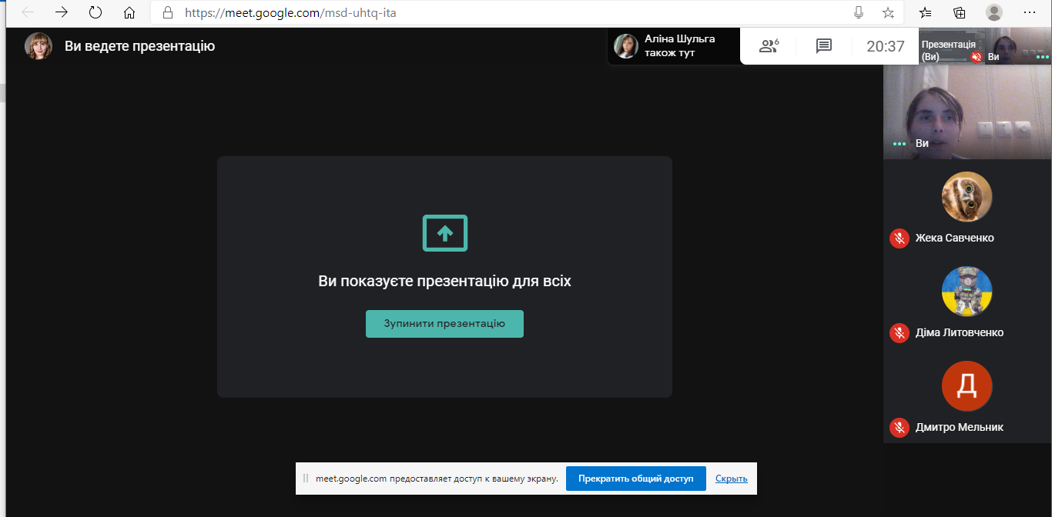
Рис. 14. Приклад організації онлайн-зустрічі у програмі Meet Google
BigBlueButton та Zoom забезпечують обмін аудіо, відео, слайдами, чатом та екраном у режимі реального часу та дозволяють створити запис вебінару для подальшого перегляду. Учні беруть участь у опитуваннях та можуть працювати на спільній онлайн-дошці.
Перевагами BigBlueButton є безкоштовність та відсутність потреби його інсталяції на пристрої учасників, можливість налаштування україномовного інтерфейсу. Запис вебінару зберігається в обліковому записі того, хто ініціював його, та доступний до перегляду за наявності дозволу автора. Для роботи з різними учнями можна використати різні кімнати з одним і тим самим доступом в різний час.
Сервіс zoom (https://zoom.us/) може зацікавити всіх охочих безкоштовно проводити свої власні вебінари та відеоконференції (рис.15). Сервіс має інтуїтивно зрозумілий і простий інтерфейс. У Zoom є всі необхідні інструменти для: відеоконференцій (відеодзвінки, дзвінки з телефона, демонстрація доповідача на повний екран, або вигляд галереї відео всіх учасників та ін.); веб-конференцій (поширення екрану, персональна віртуальна кімната та індивідуальний код трансляції, можливість планування трансляцій, приватний та груповий чат, можливість голосувати, запис трансляції) та групової роботи (кімнати для відокремлення учасників, спільна анотація екрану, спільна робота на інтерактивній дошці, можливість одночасного поширення екранів різними учасниками, доступ до робочого місця інших учасників).
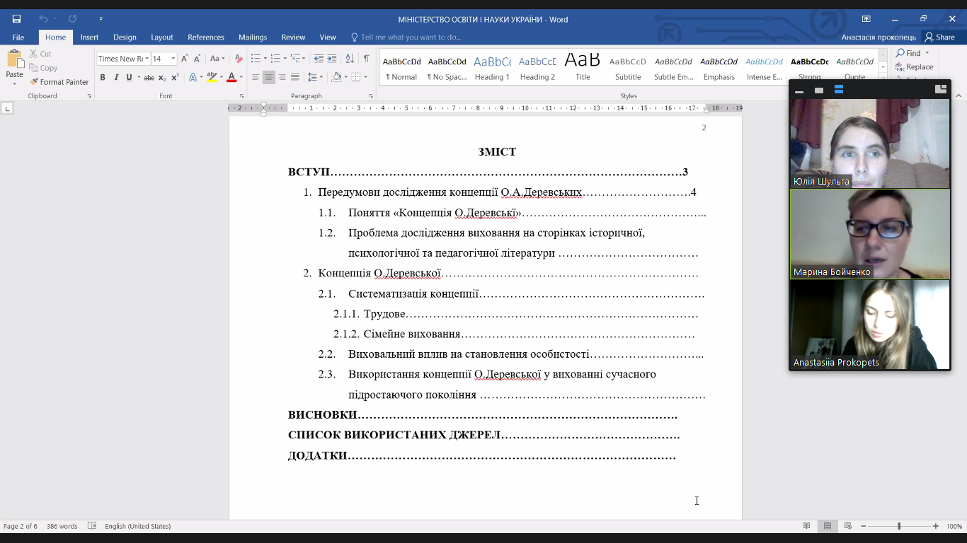
Рис. 14. Приклад організації онлайн-консультації у програмі Zoom
В безкоштовній версії Zoom педагог може використати 40 хвилин для 100 учасників на проведення вебінару, але кількість таких сесій необмежена. Перевагою є можливість приєднатись до вебінару без додаткової реєстрації. За бажанням можна інсталювати програму Zoom на пристрій і планувати та організовувати вебінари з встановленого додатка. Перевагою є і те, що всі онлайн-зустрічі можна запланувати заздалегідь (є інтеграція з Google-календарем), а запис завантажити на комп’ютер. Програма дозволяє ділити учасників на групи та відокремлювати їх у «кімнати» для обговорень, змінювати «задній план доповідача», тощо. Платні тарифні плани дають переваги щодо можливої кількості учасників (100-500), які можуть брати участь у трансляціях та щодо тривалості трансляцій.
Сервіс Google Hangouts використовується для миттєвого обміну повідомленнями, безкоштовними відео- та аудіодзвінками. Всі учасники повинні мати облікові записи Google для приєднання до відеоконференції. Кількість учасників обмежена. На період карантину Google зняв попередні обмеження і запропонував освітнім закладам долучати до відеоконференцій до 250 учасників. При наявності облікового запису Google можна скористатись трансляцією YouTube (https://qrgo.page.link/sgZtu) та запланувати прямий ефір для обмеженої аудиторії або для загалу.
Webex (https://www.webex.com/webinar.html) – одна з найпотужніших платформ, яка пропонує пакет хмарних сервісів і програм для спільної роботи онлайн, надає гарантію високої якості зв’язку та безпеки передачі даних і має унікальну опцію голосового управління трансляціями. Безкоштовний тарифний план передбачає такі опції: немає обмежень на період використання безкоштовного тарифу; одна трансляція (до 40 хв), 50 учасників та 1 ведучий; необмежена кількість послідовних трансляцій; запис трансляції в форматі MP4 (1 GB у «хмарі»); всі можливості відеоконференцій, веб-конференцій та інструменти групової роботи; інтеграція з календарем.
Сервіс пропонує кілька платних тарифних планів: Starter (для малих команд), Plus (для середніх) і Business (для великих) дає змогу долучати до траннсляції від 50 до 200 учасників без обмеження по тривалості кожної трансляції, різні опції для ведучих, брендування, збору аналітики та управління груповим акаунтом.
Сервіс MyOwnConference (https://www.freeconference.com/) орієнтований на організатора, що демонструє свій екран, мінімальну кількість веб-учасників та більше учасників-додзвонювачів (без веб та відеоучасті). Всі тарифні плани допускають до 1000 учасників. Для зареєстрованого користувача на сайті MyOwnConference створюється онлайн-кімната з елементами управління вебінарами. Для участі потрібно перейти за посиланням у браузері Chrome або встановити додаток MyOwnConference чи, зрештою, зателефонувати з телефону за вказаним номером. Також цей сервіс надає інструмент для проведення тестів під час трансляцій та можливість брендування своїх подій. Недоліком безкоштовного плану є відсутність можливості записувати трансляцію.
Таким чином, підсумовуючи сказане, слід відмітити, що систематичне та цілеспрямоване використання зазначених вище технологій та інструментів створює необхідні умови для інтенсифікації пізнавальної діяльності, гуманізації освітнього процесу, інтеграції навчальних предметів, диферентціації навчання, сприяє наданню навчальній діяльності дослідницького характеру, розкриттю та підвищенню рівня інформаційної культури вихованців. Доцільність та мудре застосування цифрових інструментів на різних етапах секційного заняття з історії допомагає сформувати у дітей необхідні для їхнього подальшого життя інформаційно-комунікаційні компетентності.
Висновки. Одним з головних аспектів формування інформаційно-цифрової компетентності слухачів наукової секції з історії України, згідно з Концепцією Нової української школи, є використання різних традиційних та інноваційних засобів навчання. Вибір оптимального є складним завданням. Формування інформаційно-цифрової компетентності вихованців наукової секції з історії України відбувається під час самостійного освоєння інформації з широким застосуванням інформаційно-комунікаційних технологій, цифрових інструментів та різноманітних засобів навчання, науково-дослідної діяльності, створення індивідуальних навчальних проєктів.
Перспективи подальших досліджень полягають у розробці навчальних матеріалів до занять наукової секції з історії України в контексті використання різноманітних цифрових інструментів навчання.

Список використаних джерел
- Баханов К. О. Сучасна шкільна історична освіта: інноваційні аспекти. Донецьк. ТОВ Юго – Восток, Лтд. 2005.
- Баханов К. О. Інноваційні системи, технології та моделі навчання історії в школі: монографія. Запоріжжя: Просвіта, 2000.
- Грогаращенко В. Розвиток ключових компетентностей на уроках історії з використанням ІКТ // Освіта та розвиток обдарованої особистості. – 2014. - № 6(25). URL: 15.pdf (iod.gov.ua)
- Дистанційне навчання: виклики, результати та перспективи. Порадник. З досвіду роботи освітян міста Києва : навч.-метод. посіб. / Упоряд.: Воротникова І.П,. Чайковська Н.В. К. : Київ. ун-т ім. Б. Грінченка, 2020. 456 с.
- Життєва компетентність особистості: від теорії до практики: Наук.-метод. посіб. / За наук. ред. І.Г.Єрмакова. Хортицький навчально-реабілітац. багатопрофіл. центр. Запоріжжя: Центріон, 2005. с.607-632.
- Калимуллина О. В., Троценко И. В. Современные цифровые образовательные инструменты и цифровая компетентность: анализ существующих проблем и тенденций Открытое образование. 2018. № 3. С. 61-73.
- Коляда І. А., Кирієнко О. Ю. Юні історики-дослідники : навч.-метод. посіб. з історії України. К., 2015. 371 с.
- Левітас Ф. Л. , Салата О. О. Методика викладання історії. Посібник учителя. Х.: Вид. група «Основа», 2006. 96 с.
- Мокрогуз О. П. Інноваційні технології на уроках історії. Харків: Вид. гр. «Основа»: «Тріада+», 2007.
- Нова українська школа. Концептуальні засади реформування середньої школи / Л. Гриневич та ін. URL: http://nus.org.ua/wp-content/uploads/2017/07/konczepcziya.pdf (дата звернення: 21.02.2019).
- Панюкова С. В. Цифровые инструменты и сервисы в работе педагога. Учебно-методическое пособие. М,: Изд-во «Про-Пресс», 2020. 33 с.
- Пометун О. І. Енциклопедія інтерактивного навчання. К., 2007. 144 с.
- Пометун О. І. та ін. Сучасний урок. Інтерактивні технології навчання: Наук.-метод. посібн./ за ред. О. І. Пометун. К.: Вид-во А. С. К., 2004.
- Пометун О. І., Фрейман Г. О. Методика навчання історії в школі. К.: Генеза, 2006. 328 с.
- Самайчук В. Використання інформаційно-комунікаційних технологій на уроках історії. URL: використання інформаційно –комунікаційних технологій на уроках історії – хi хмурівські читання – кафедра тімсо (koippo.kr.ua)
- Ткач О. Формування інформаційно-комунікативної компетентності на уроках історії засобами інформаційно-комунікативних технологій. URL: Формування інформаційно-комунікативної компетентності на уроках історії засобами інформаційно-комунікативних технологій – Сайт вчителя історії Ткач О.І. (wordpress.com)
- Формування інформаційно-комунікаційних компетентностей у контексті євроінтеграційних процесів створення інформаційного освітнього простору : Посібник / О. В. Білоус, О. О. Гриценчук, І. В. Іванюк, О. Є. Кравчина, М. П. Лещенко, І. Д. Малицька, Н. В. Морзе, О. В. Овчарук, Д. Б. Рождественська, Н. В. Сороко, Л. І. Тимчук, В. А. Ткаченко, М. А. Шиненко, А. В. Яцишин ; За заг. ред. Бикова В. Ю., Овчарук О. В. ; НАПН України, Ін-т ін- форм. технол. і засобів навч. К. : Атіка, 2014. 212 с.
- Формування у вихованців позашкільних навчальних закладів базових компетентностей : монографія / В. В. Вербицький, Л. М. Бондар, А. Е. Бойко, А. В. Корнієнко, Т. М. Крекотіна, О. В. Литовченко, О. П. Липецький, О. І. Любич, В. Л. Маринич, В. В. Мачуський, Н. В. Перепелиця, О. В. Просіна, Г. П. Пустовіт, Н. Ю. Сидоренко, Л. В. Тихенко. ;за ред. В. В. Мачуського. Харків : «Друкарня Мадрид», 2015. 330 с.
- Шокало Ю. Роль компетентнісного підходу в позашкільній освіті та в процесі організації науково-дослідницької діяльності учнів Малої академії наук. URL: http://man.rv.ua/wp-content/uploads/2018/09/Formuvannya-kompetentnostej.pdf
- Яковенко Г. Г. Методика навчання історії: навчально-методичний посібник. Харків: Видавництво ХНАДУ, 2017. 324 с.

Керівник ______________ Посна Л.В. викладач кафедри освітніх та
інформаційних технологій
КЗ СОІППО

Слухач ______________ Шульга Ю.Г. тел. 0977411534

Дата 15.12.2020 р.

